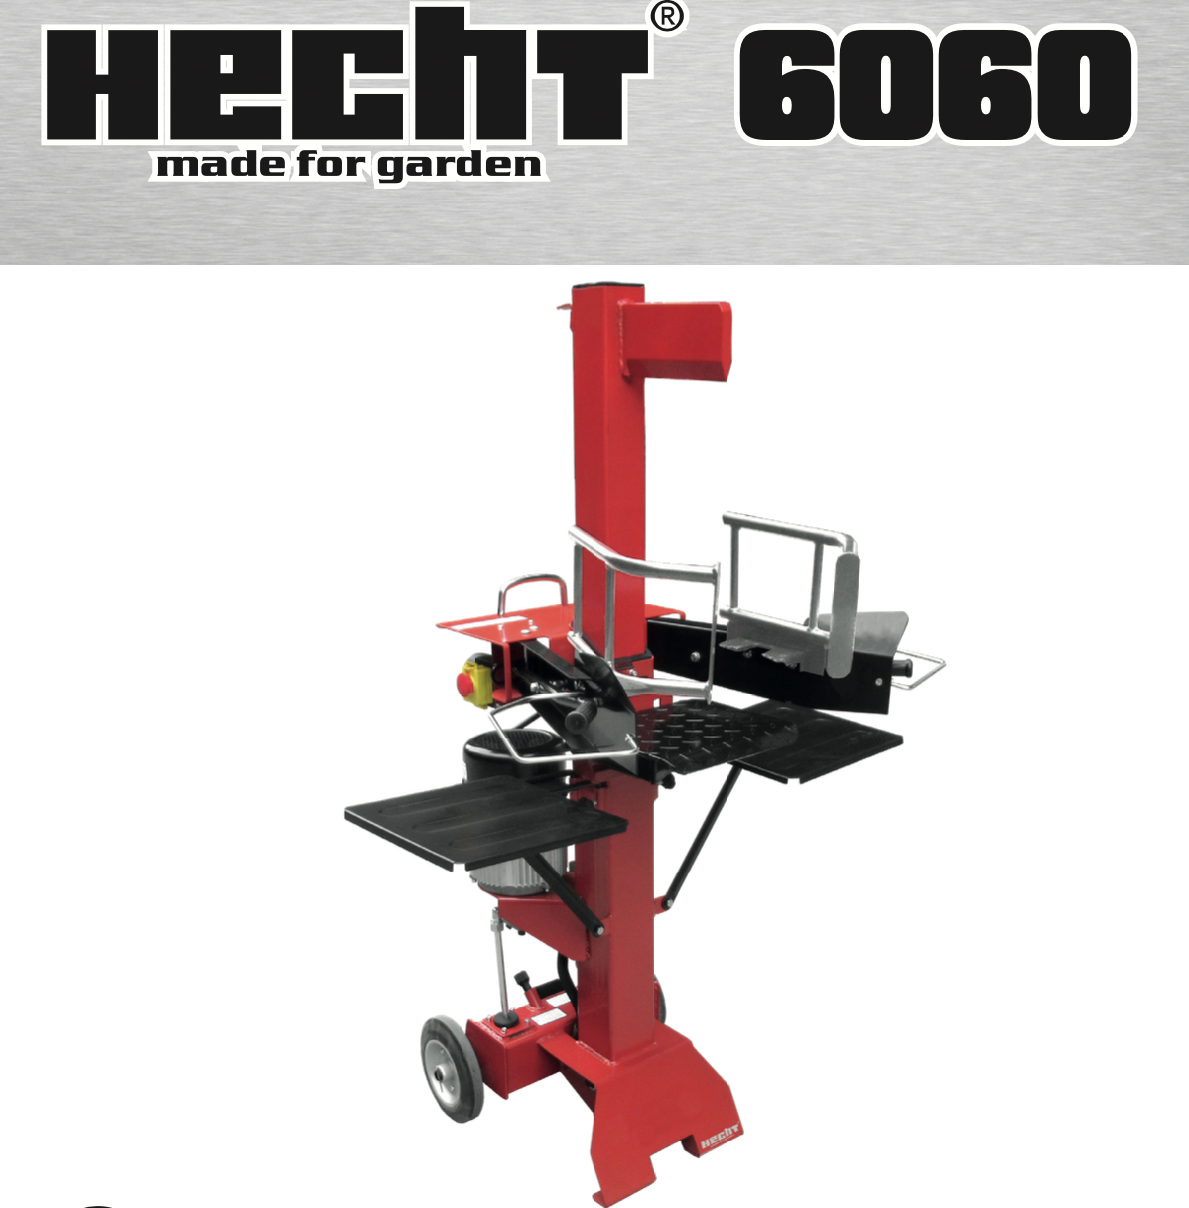

ПЕРЕКЛАД ІНСТРУКЦІЇ З ВИКОРИСТАННЯ
Дровокол електричний HECHT 6060

ВІТАЄМО З ВАШИМ ЧУДОВИМ ВИБОРОМ. ПРО ПРИДБАННЯ ЯКІСНОГО ТЕХНІЧНО ПРОДУКТУ. ПРОДУКТ КОМПАНІЇ HECHT.
У зв’язку з постійним розвитком і необхідністю адаптації до останніх вимог як директив і стандартів ЄС, так і національних стандартів, у продукти можуть бути внесені технічні та конструктивні зміни. Фотографії та малюнки в цьому посібнику є лише для ілюстрації. (Зображення іншого продукту можуть використовуватися для пояснення функції.)
Жодні претензії чи скарги, пов’язані з цим посібником, не можуть бути пред’явлені (особливо щодо можливих відхилень від наведених у ньому даних), якщо продукт відповідає умовам усіх сертифікацій і декларацій і виконує функції, як зазначено та описано в посібнику, і якщо використання продукту відповідає призначенню на момент покупки.
Метою цієї інструкції є, насамперед, ознайомлення оператора з принципами поводження з виробом, його збиранням/встановленним, правилами безпеки під час використання, обслуговування, зберігання та транспортування. Інструкцію, яка є невід'ємною частиною виробу, необхідно зберігати в надійному місці, щоб у майбутньому можна було знайти необхідну інформацію. Передаючи виріб іншій особі, необхідно також передати інструкцію. У разі сумнівів зверніться до імпортера або магазину, де було придбано продукт.

Перед першим використанням уважно прочитайте інструкцію з експлуатації!

СИМВОЛИ БЕЗПЕКИ... 4
ТЕХНІЧНІ ХАРАКТЕРИСТИКИ.... 8
ОПИС МАШИНИ.......10
ІЛЮСТРОВАНИЙ ПОСІБНИК........11
ІНСТРУКЦІЯ З ВИКОРИСТАННЯ ...... 13
ПІДТВЕРДЖЕННЯ ОЗНАЙОМЛЕННЯ З РОБОТОЮ ПРИСТРОЮ...30
ПЕРЕКЛАД ДЕКЛАРАЦІЇ ВІДПОВІДНОСТІ ЄС.... 32

СИМВОЛИ БЕЗПЕКИ

 | Експлуатувати виріб необхідно з особливою обережністю. Символи безпеки на етикетках, прикріплених до продукту, вказують на тип небезпеки та нагадують вам про запобіжні заходи безпеки. Правильне тлумачення цих символів зробить продукт безпечнішим і зручним у використанні. Вивчіть наведену нижче таблицю та дізнайтеся їх значення.
 | Наклейки та етикетки безпеки є невід'ємною частиною продукту. Тому ні в якому разі не можна їх видаляти; тримав їх видимими та чистими. Замініть новими, якщо вони відсутні, пошкоджені чи нерозбірливі.
 | Загальний попереджувальний знак
 | Прочитайте інструкцію з експлуатації.
 | Використовуйте засоби захисту очей і слуху.
 | Одягніть захисні рукавички!
 | Носіть нековзке захисне взуття.
 | УВАГА! Небезпечні напруги. Ризик ураження електричним струмом!
 | Не використовуйте цей виріб під дощем і не залишайте його на вулиці під час дощу.
 | Не чистіть, не обслуговуйте та не регулюйте цю машину під час роботи.
 | Не знімайте та не відключайте пристрої безпеки.
 | Куріння та відкритий вогонь заборонено.
 | Ця машина призначена для роботи лише ОДНІЄЇ людини.
 | Тримайте інших людей і домашніх тварин на безпечній відстані.
 | Небезпека травмування. Частини тіла та одяг можуть бути зачеплені рухомими частинами.
 | Тримайте своє робоче місце в порядку! Неохайність може призвести до нещасних випадків.
 | Завжди використовуйте машину на сухій, твердій, рівній землі. Ніколи не використовуйте машину на слизькій, мокрій, брудній або крижаній поверхні.
 | Утилізуйте старе масло законно (пункт збору проблемних відходів). Заборонено зливати старе масло в землю або змішувати його з відходами.
 | Завжди від’єднуйте машину від електромережі перед чищенням, перевіркою, ремонтом або якщо вона пошкоджена чи заплутана.
 | Завжди тримайте кабель подалі від джерел тепла, масел або гострих країв. Негайно вийміть вилку з мережі, якщо кабель пошкоджений або заплутаний.
 | Ризик поранення викинутими частинами.
 | Захистіть ноги від падаючих шматків дерева.
 | Не виймайте застряглі поліна руками.
 | Ризик порізів і розчавлення! Ніколи не торкайтеся небезпечних місць під час руху розколюючого леза.
 | Напруга
 | Максимальний діаметр колод
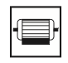 | Сила розщеплення
 | Максимальна довжина колоди
 | Вага
 | Під час роботи з колуном не кладіть руки під ніж для розколювання.
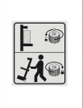 | Перед будь-якими операціями послабте гвинт стравлювання. Закрити перед транспортуванням.
 | Щоб транспортувати машину, візьміться за ручку і трохи нахиліть дровокол на себе. Не транспортуйте пристрій у горизонтальному положенні!
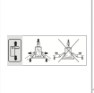 | Перед використанням дворучного керування уважно прочитайте інструкцію з експлуатації!
 | Не викидайте електроприлади разом з побутовим сміттям.
 | Клас захисту I
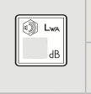 | Гарантований рівень звукової потужності
 | Продукт відповідає відповідним стандартам ЄС.
 | Ідентифікаційний номер статті

ТЕХНІЧНІ ХАРАКТЕРИСТИКИ

Номінальна напруга низька напруга | 230 В змінного струму
Частота | 50 Гц
Вхідна потужність (S6 40%)* | 2200 Вт
Клас захисту | I
Захист від проникнення | IP 54
Мінімальні перерізи повністю розробленого подовжувача | ≤ 6м  / 1,5 мм2 > 6м  / 2,5 мм2
Максимальна сила | 6 т
Макс. гідравлічний тиск | 23 МПа
Діаметр колоди | 70 - 400 мм
Довжина колоди Макс. | 100 - 550 мм
Вага машини | 105 кг
Швидкість двигуна (об/хв) | 2800 хв-1
Хід поршня | 480 мм
Объем гидравлического масла ок. | 4 л
Гидравлічне масло | ХЛП 22
Гідравлічне масло, що рекомендується | HЕCHТ HC22
Умови роботи | +5°C - +40°C
Гарантований рівень звукової потужності A, LEAd | LWA, d = 91 дБ (A)
Рівень звукової потужності A, Lwa (холостий хід / робочий) | Lwa = 92,1 дБ / 94,4 дБ (A)
Рівень звукового тиску випромінювання A, LpA у оператора  станція (холостий хід / робоча) | LpA = 78,8 дБ / 89,8 дБ (A)
Наведені цифри є рівнями викидів і не обов’язково безпечними робочими рівнями. Хоча існує кореляція між випромінюванням і рівнями впливу, це не можна надійно використовувати для визначення того, чи потрібні подальші запобіжні заходи. Фактори, які впливають на фактичний рівень впливу робочої сили, включають характеристики робочого приміщення, інші джерела шуму тощо, тобто кількість машин та інших суміжних процесів. Крім того, допустимий рівень впливу може відрізнятися залежно від країни. Однак ця інформація дозволить користувачеві машини краще оцінити небезпеку та ризик. | Виробник залишає за собою право на друкарські помилки та розбіжності у зображенні; також про можливі технічні зміни, які не впливають на основні параметри та функції пристрою, без попереднього повідомлення.

* Безперервна робота з періодичним завантаженням (4 хв навантаження – 6 хв простою)

ОПИС МАШИНИ

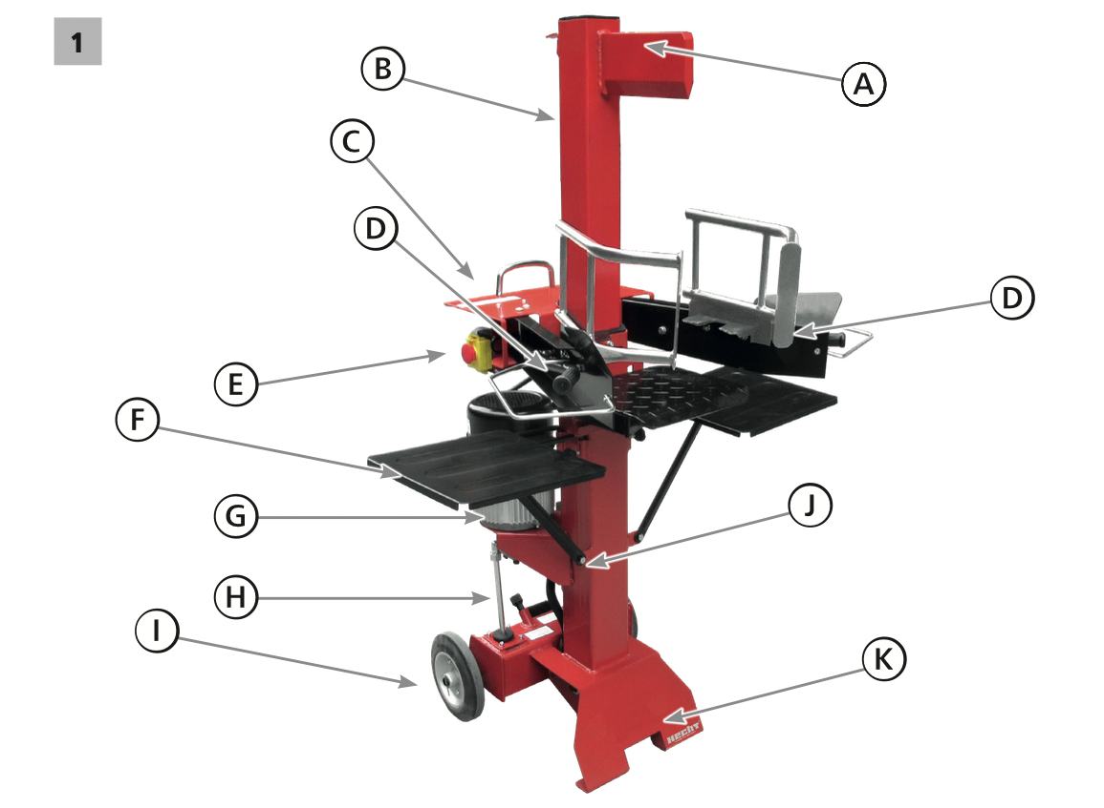

A | Клин
B | Телескопічна штанга
C | Верхня ручка
D | Механізм управління двома руками
E | Перемикач
F | Утримуючі пластини колод
G | Мотор
H | Болт зливу масла з щупом
I | Колеса
J | Корпус машини
K | Основа

ІЛЮСТРОВАНИЙ ПОСІБНИК

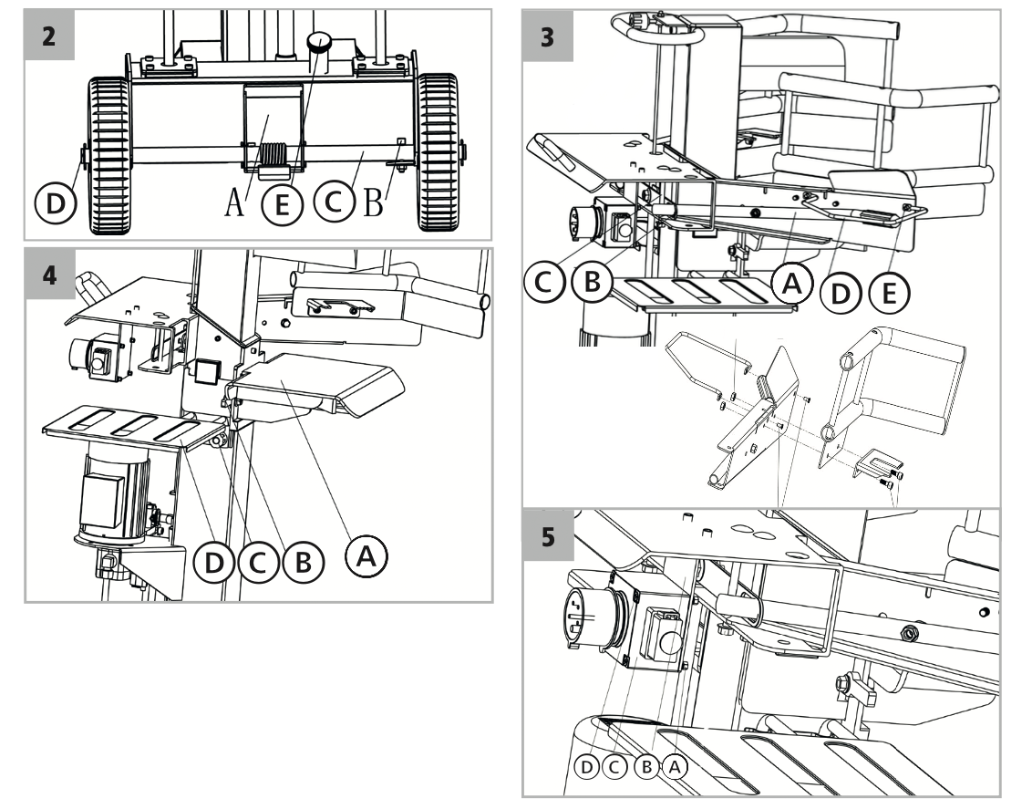
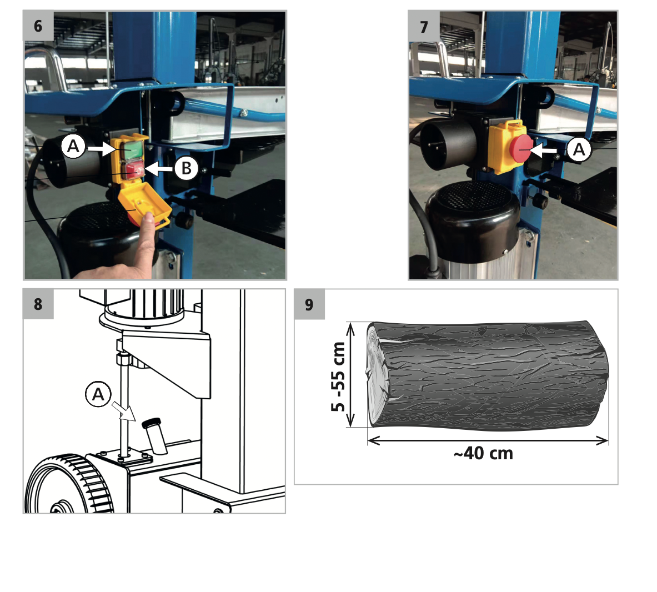

ІНСТРУКЦІЯ З ВИКОРИСТАННЯ
ЗМІСТ
СИМВОЛИ БЕЗПЕКИ .. 4
ТЕХНІЧНІ ХАРАКТЕРИСТИКИ .... 8
ОПИС МАШИНИ....... 10
ІЛЮСТРОВАНИЙ ПОСІБНИК.... 11
УМОВИ ВИКОРИСТАННЯ..... 14
НАВЧАННЯ...... 15
ІНСТРУКЦІЇ З БЕЗПЕКИ 15
ПІДГОТОВКА ......... 17
ЕЛЕКТРОБЕЗПЕКА..... 17
ВИМОГИ ДО ЕЛЕКТРИКИ.... 17
ЗАХИСНЕ ОБЛАДНАННЯ ... 18
ПРОФІЛАКТИКА ТА ПЕРША ДОПОМОГА ...... 18
ЗАЛИШКОВІ РИЗИКИ .... 19
РОЗПАКУВАННЯ 19
ЗБІРКА ...... 20
МОНТАЖ МАШИНИ .... 21
ПЕРЕВІРКА / ЗАЛИВАННЯ ГІДРАВЛІЧНОГО МАСЛА ..... 21
ТИСК ... 22
ПЕРЕД ПОЧАТКОМ ... 22
ВВЕДЕННЯ В ЕКСПЛУАТАЦІЮ.. 23
УВІМКНЕННЯ / ВИМКНЕННЯ.... 23
ЕКСПЛУАТАЦІЯ ..... 23
ОБСЛУГОВУВАННЯ ТА ЗБЕРІГАННЯ... 25
ПЛАН ТЕХНІЧНОГО ОБСЛУГОВУВАННЯ..26
ПРИБИРАННЯ ..... 26
ЗАМІНА ГІДРАВЛІЧНОГО МАСЛА .. 26
ЗАТОЧУВАННЯ КЛИНА .. 27
ЗБЕРІГАННЯ...... 27
ТРАНСПОРТ ..... 27
УСУНЕННЯ НЕСПРАВНОСТЕЙ.. 28
ОБСЛУГОВУВАННЯ ТА ЗАПЧАСТИНИ....... 28
УТИЛІЗАЦІЯ ... 28
ГАРАНТІЯ НА ПРОДУКТ .... 29
ПІДТВЕРДЖЕННЯ ОЗНАЙОМЛЕННЯ З РОБОТОЮ ПРИСТРОЮ ...... 30
ПЕРЕКЛАД ДЕКЛАРАЦІЇ ВІДПОВІДНОСТІ ЄС......32

Зверніть особливу увагу на виділені інструкції, які вказують на такі ризики: УВАГА! Сигнальне слово (мітка слова), яке використовується для позначення потенційно небезпечної ситуації
що може призвести до смерті або серйозних травм, якщо цьому не запобігти.
УВАГА! Сигнальне слово (мітка слова). У разі недотримання інструкцій ми попереджаємо про потенційну небезпеку легких або середньої тяжкості травм та/або пошкодження машини чи майна.
Важливе повідомлення.
Примітка. Тут надається корисна інформація.

УМОВИ ВИКОРИСТАННЯ
УВАГА! БУДЬ ЛАСКА, ПРОЧИТАЙТЕ ІНСТРУКЦІЮ З ЕКСПЛУАТАЦІЇ! Прочитайте всі інструкції перед початком роботи. Зверніть особливу увагу на інструкції з техніки безпеки.
НЕ ДОТРИМУВАННЯ ІНСТРУКЦІЙ ТА НЕ ДОТРИМАННЯ ЗАХОДІВ БЕЗПЕКИ МОЖЕ ПРИЗВЕСТИ ДО ПОШКОДЖЕННЯ ВИРОБУ АБО СЕРЙОЗНИХ ТРАВМ ЧИ НАВІТЬ СМЕРТЕЛЬНИХ ТРАВМ.
Якщо ви помітили будь-які пошкодження під час транспортування або розпакування, негайно повідомте свого постачальника.

НЕ ЗДАВАТИ В ЕКСПЛУАТАЦІЮ.
СПЕЦІАЛЬНІ ПОЛОЖЕННЯ ТА УМОВИ ВИКОРИСТАННЯ
Цей продукт призначений виключно для використання:
- для розколювання дров, як описано в цій інструкції.
- згідно з відповідними описами та вказівками з техніки безпеки в цій інструкції з експлуатації.
Будь-яке інше використання не за призначенням.
Якщо виріб використовується з будь-якою метою, відмінною від цільового призначення, або в разі несанкціонованої модифікації, законодавча гарантія та законодавча відповідальність за дефекти, а також будь-яка відповідальність з боку виробника будуть недійсними.
Не перевантажуйте! Використовуйте продукт лише для тих потужностей, для яких він був розроблений. Продукт, розроблений для певної мети, виконує її краще та безпечніше, ніж той, який має аналогічну функцію. Тому завжди використовуйте правильний для певної мети.
Майте на увазі, що наші продукти не призначені для комерційного, торгівельного чи промислового використання відповідно до їх цільового призначення. Ми не несемо відповідальності, якщо продукт використовується в цих або подібних умовах.
Там, де це необхідно, дотримуйтеся правових вказівок і норм, щоб запобігти можливим нещасним випадкам під час роботи.

УВАГА! Ніколи не використовуйте виріб, якщо він знаходиться поблизу людей, особливо дітей або домашніх тварин. Користувач несе відповідальність за всі збитки, завдані третім особам або їхньому майну.

Зберігайте цю інструкцію з експлуатації та використовуйте її, коли вам знадобиться додаткова інформація. Якщо ви не розумієте деякі з цих інструкцій, зверніться до свого дилера. Якщо продукт позичається іншій особі, разом з ним необхідно позичити цю інструкцію з експлуатації.

НАВЧАННЯ
Увесь обслуговуючий персонал повинен бути належним чином навчений використанню, експлуатації та налаштуванням і особливо ознайомлений із забороненими видами діяльності.

УВАГА! Цей виріб не призначений для використання особами зі зниженими сенсорними або розумовими здібностями або з браком досвіду та знань - якщо вони не перебувають під наглядом особи, відповідальної за їх безпеку, або якщо ця особа проінструктувала, як використовувати цей виріб. Продукт не призначений для використання дітьми та особами з обмеженою рухливістю або поганим фізичним характером. Ми настійно рекомендуємо вагітним жінкам проконсультуватися з лікарем перед використанням цього продукту.

ІНСТРУКЦІЇ З ТЕХНІКИ БЕЗПЕКИ
УВАГА! Недотримання попереджень та інструкцій може призвести до ураження електричним струмом, пожежі та/або серйозних травм.
Використання інших аксесуарів або насадок, відмінних від зазначених в інструкції з використання, може призвести до травм.

• Поважайте національні/місцеві правила щодо робочого часу (будь ласка, зверніться до місцевих органів влади).
• Ознайомтеся з цим продуктом. Уважно прочитайте інструкцію з експлуатації. Дізнайтеся, як використовувати цей продукт, усі обмеження та ризики, пов’язані з його використанням. Навчіться швидко зупиняти продукт і вимикати елементи керування.
• Будьте обережні на роботі, зосереджуватись на реальній роботі та керуватися здоровим глуздом.
• Якщо виріб не використовується, його слід зберігати в сухому та безпечному місці, недоступному для дітей.
• Ніколи не витягуйте вилку з розетки, тягнучи за шнур. Тримайте шнур живлення подалі від тепла, жиру та гострих країв.
• Завжди від'єднуйте виріб від мережі перед ремонтом або заміною
аксесуари, а також коли продукт не використовується.
• Під час підключення до розетки переконайтеся, що перемикач знаходиться в положенні «вимкнено».
• Якщо виріб використовується поза приміщенням, використовуйте лише подовжувач, призначений для використання поза приміщенням і позначений як такий.
• Будьте уважні до того, що ви робите, будьте зосереджені та розсудливо думайте, не працюйте з виробом, якщо ви втомилися, перебуваєте під впливом алкоголю, наркотиків або ліків.
• Несправні перемикачі слід довірити авторизованій ремонтній службі для заміни.
• Не використовуйте цей виріб, якщо головний вимикач не дозволяє його вмикати або вимикати.
• Цей продукт розроблено відповідно до всіх чинних вимог і стандартів безпеки
застосовні до нього. Будь-який ремонт повинен виконуватися лише кваліфікованим персоналом, а запасні частини повинні бути замінені на оригінальні, інакше користувач може бути в серйозній небезпеці.
• Неуважність під час роботи може призвести до втрати контролю над машиною.
• Не використовуйте цю машину, якщо ви втомлені, хворі або перебуваєте під впливом алкоголю, наркотиків або ліків.
• Не перетягуйтеся. Завжди зберігайте правильну опору та рівновагу. Це дозволяє краще контролювати інструмент у несподіваних ситуаціях.
• Перед увімкненням машини вийміть будь-який регулювальний або гайковий ключ. Гайковий або ключ, який залишився прикріпленим до частини машини, що обертається, може призвести до травм.
• Одягайтеся правильно. Не носіть вільний одяг або одяг, який має шнури або пояси, прикраси тощо. Тримайте волосся, одяг і рукавички подалі від рухомих частин. Вільний одяг, прикраси або довге волосся можуть потрапити в рухомі частини.
• Тривале використання машини може призвести до порушення кровообігу в руках через вібрацію. Ці ефекти можуть посилюватися через низьку температуру навколишнього середовища та/або надмірно міцне захоплення ручок. Термін використання можна продовжити за допомогою відповідних рукавичок або регулярних перерв. Робіть часті перерви в роботі. Обмежте кількість впливу на день.
• Використовуйте машину лише на твердій рівній поверхні та на відкритому місці (наприклад, не біля стіни чи твердого предмета).
• Зберігайте робоче місце без перешкод, таких як колоди, розколота деревина тощо.
• Не тягніться рукою до місця розколу.
• Машиною може керувати лише одна особа. Конструкція розколювання розрахована на керування однією особою. Якщо є можливість допомоги помічника, то керувати розколом може тільки один оператор.
• Машиною необхідно керувати обома руками. Ніколи не блокуйте спусковий механізм або його частини.
• Перед роботою перевірте гідравлічні труби та шланги та перевірте функцію зупинки машини.
• Завжди використовуйте обладнання для затискання колод з усіма вертикальними колителями.
• Пиліть деревину лише в напрямку деревини. Ніколи не вставляйте поліна проти напрямку деревини (наприклад, щоб розділити їх).
• Під час розколювання колотої деревини, колод неправильної форми, гілок тощо існує небезпека через механічні властивості такої деревини. Оскільки розкол такої деревини непередбачуваний, існує ризик викиду, заклинювання, розчавлення тощо).
• Не вставляйте деревину, що містить цвяхи, шурупи, врослі мотузки, каміння тощо.
• Завжди видаляйте заблокований колод лише тоді, коли двигун машини вимкнено, який тоді має бути захищений від випадкового запуску (від’єднати джерело живлення).
• Не залишайте працюючу машину без нагляду.
• Завжди зберігайте рівновагу та тверду поставу. Не тягніться над машиною. Завантажуючи матеріал у машину, не стійте на рівні вище, ніж основа машини.
• Завжди залишайтеся поза зоною видалення, коли машина працює.
• Завантажуючи матеріал у машину, будьте обережні, щоб він не містив уламків металу, каменів, пляшок, банок чи інших сторонніх предметів.
• Якщо машина починає створювати незвичний шум або вібрацію, негайно вимкніть двигун і зупиніть машину. Зробіть наступне:
- огляньте його на наявність пошкоджень;
- перевірити та затягнути всі ослаблені частини;
- будь-які пошкоджені частини відремонтуйте або замініть оригінальними.
• Тримайте двигун чистим від тирси та інших відкладень, щоб запобігти пошкодженню або ризику пожежі.
• Негайно зверніться за медичною допомогою, якщо витік гідравлічної рідини спричинив травму.
• Переконайтеся, що гідравлічні шланги не торкаються гарячих або рухомих частин, оскільки існує ризик їх пошкодження. Шланги слід розташовувати поза двигуном і зоною розколу.

ПІДГОТОВКА
• Перевірте машину, переконайтеся, що вона в хорошому стані, перевірте, чи всі гвинти, гайки та інші кріплення належним чином закріплені, а екран на місці. Замініть нечитабельні мітки.
• Зберігайте всі захисні кожухи та дефлектори на місці та в хорошому робочому стані.
• Видаліть накопичене сміття з області глушника та циліндра. Огляньте глушник на наявність тріщин, корозії чи інших пошкоджень.
• Перед кожним використанням перевіряйте машину, щоб визначити, чи робочі інструменти не зношені та не пошкоджені. Замініть зношені або пошкоджені деталі.

ЕЛЕКТРОБЕЗПЕКА
УВАГА! Не підключайте пошкоджений кабель і не торкайтеся пошкодженого кабелю до відключення від мережі. Це може призвести до ураження електричним струмом. У разі пошкодження джерела живлення замініть його в авторизованому сервісному центрі. Це запобігає небезпечній ситуації.
• Захистіть себе від ураження електричним струмом.
• Захищайте кабель живлення та подовжувач від тепла, агресивних рідин та гострих країв.
Виймаючи з розетки, не тягніть за кабель.
• Не піддавайте його дії дощу та не використовуйте у вологих або вологих умовах.
• Не використовуйте в середовищах із ризиком пожежі чи вибуху.
• Ніколи не торкайтеся шнура живлення та не витягувати вилку з розетки, тягнучи за кабель.
• Регулярно перевіряйте кабель живлення та перевіряйте на ознаки пошкодження або старіння.
• Уникайте випадкового запуску.
• Використовуйте лише дозволені для цієї мети подовжувальні кабелі достатнього перерізу та відповідні маркування.
• Кабельний барабан перед використанням повністю розмотайте.
• Уникайте спонтанного падіння дрібних предметів у виріб.
• Не використовуйте, якщо перемикач не забезпечує безпроблемне вмикання та вимикання.
• Ніколи не використовуйте грубу силу.
• Конструкція виконана відповідно до всіх діючих вимог безпеки, які до неї застосовуються.
• Від'єднайте живлення (наприклад, витягнувши вилку з розетки):
- Завжди, коли машина без нагляду - Перед усуненням блокування
- Перед перевіркою, чищенням або роботою з машиною - Після зіткнення з іншим предметом
- Завжди, коли машина починає безпричинно вібрувати - Під час транспортування.

ВИМОГИ ДО ЕЛЕКТРИКИ
Розгалужувач 1-фазний двигун призначений для підключення до звичайної електричної мережі. (230 В ± 10% / 50 Гц ± 1 Гц). Машини повинні харчуватися через пристрій захисту від струму (RCD), що має струм відключення менше 30 мА. Для підключення використовуйте 3-жильний подовжувач. (P + N + PE). Підключення до мережі має бути захищене автоматичним вимикачем на 16 А. Підключайте прогумовані електричні кабелі з мінімальним перерізом, що відповідає входу машини. Символ H 07 RN має відповідати EN60245.
Примітка: підключайте машину лише до джерела електроживлення, яке було перевірено належним чином. Зверніться до місцевої ради з електроенергетики або електрика, якщо сумніваєтеся, чи відповідає ваше домашнє підключення цим вимогам.

ПОДОВЖУВАЧ
• Завжди використовуйте джерело живлення з подвійною ізоляцією та параметри, що відповідають споживаній потужності машини. Мінімальний перетин кабелю повинен бути визначений відповідно до даних про струм або потужність на вилці/етикетці машини. Необхідно враховувати не тільки навантаження, а й довжину подовжувача та тип запобіжника.
• Розташуйте кабель живлення так, щоб він не заважав роботі та не пошкоджувався.
• Використовуйте лише прогумовані подовжувальні кабелі з достатнім поперечним перерізом провідника та повністю розвинені.
• Правильне максимальне навантаження подовжувача завжди повинно бути зазначено на його етикетці.
• Використовуйте тільки зовнішні кабелі, бажано кольорові, добре видимі. Це зменшує ймовірність випадкового пошкодження кабелю.

ЗАХИСНІ ЗАСОБИ
• Одягайте схвалені засоби захисту очей! Робота машини може призвести до потрапляння сторонніх предметів у ваші очі, що може призвести до серйозного пошкодження очей. Звичайних окулярів недостатньо для захисту очей. Наприклад, коригувальні або сонцезахисні окуляри не забезпечують належного захисту, оскільки не мають спеціального захисного скла і недостатньо закриті з боків.
• Використовуйте відповідне шумозахисту! Вплив шуму може призвести до пошкодження або втрати слуху. Робіть часті перерви в роботі. Обмежте кількість впливу на день.
• Завжди носіть міцне взуття з неслизькою підошвою. Ризик пошкодити ноги або ризик послизнутися на мокрій або слизькій землі. Це захищає від травм і забезпечує хорошу опору.
• Одягніть захисні рукавички.
• Засоби безпеки, такі як пилозахисна маска або каска, які використовуються у відповідних умовах, зменшать травми.

ПРОФІЛАКТИКА ТА ПЕРША ДОПОМОГА
Примітка. Ми рекомендуємо завжди мати:
- У вашому розпорядженні відповідний вогнегасник (сніговий, порошковий, галотрон).
- Повністю укомплектована аптечка, легко доступна для супроводу та оператора.
- Мобільний телефон або інший пристрій для швидкого виклику екстрених служб.
- Супровід ознайомлений з принципами надання першої допомоги. Супровід необхідно зберегти
на безпечній відстані від робочого місця і завжди вас бачити!
Завжди дотримуватись принципів надання першої допомоги у разі будь-яких травм.
• Якщо є поріз, накрийте рану чистою пов’язкою (тканиною) і міцно притисніть, щоб зупинити кровотечу.
• У разі ураження електричним струмом необхідно більш ніж будь-де наголошувати на безпеці та усуненні ризику для рятувальників. Постраждала людина зазвичай контактує з електричним обладнанням (джерелом травми) через м’язові спазми, спричинені електричним струмом. Травматичний процес в цьому випадку триває. Тому необхідно З ПЕРШУ ВИМКНУТИ ЖИВЛЕННЯ будь-яким можливим способом. Згодом ВИКЛИЧТЕ ШВИДКУ або іншу професійну службу, а потім НАДАЙТЕ ПЕРШУ ДОПОМОГУ! Забезпечити вільні дихальні шляхи, перевірити дихання, перевірити пульс, покласти уражене місце на спину, нагнути голову і висунути нижню щелепу. При необхідності починають з штучного дихання в легені та масажу серця.
• Не допускайте контакту гідравлічного масла зі шкірою. Тримайте масло подалі від очей. Якщо масло потрапило в очі, негайно промийте їх чистою водою. Якщо роздратування все ще є, негайно зверніться до лікаря.

У ВИПАДКУ ПОЖЕЖІ:
• Якщо двигун починає горіти або з нього з'являється дим, вимкніть виріб, відключіть джерело живлення та перейдіть у безпечне місце.
• Для гасіння пожежі використовуйте відповідний вогнегасник (CO2, сухий порошок, галотрон).
• БЕЗ ПАНІКИ. Паніка може завдати ще більшої шкоди.

ЗАЛИШКОВІ РИЗИКИ
Навіть якщо виріб використовується відповідно до інструкції, неможливо усунути всі ризики, пов'язані з його експлуатацією. Наступні ризики можуть виникнути через конструкцію продукту:
• Механічні небезпеки та небезпеки, пов’язані з частинами машини або деталями, викликані формою, розташуванням, вагою, міцністю та механічною міцністю.
• Небезпека, пов’язана зі стисненням, зрізом, порізами (наприклад, травми), намотуванням, витягуванням або захопленням.
• Небезпека впорскування, розбризкування або бризок рідини під високим тиском
• Небезпека ураження електричним струмом, спричинена дотиком до струмопровідних електричних частин (прямий контакт) або до частин, які потрапили під напругу через несправність виробу (непрямий контакт).
• Небезпека, спричинена нехтуванням ергономічними принципами під час використання виробу, пов’язана з нездоровою поставою або надмірним напруженням, анатомією руки чи ноги, людськими помилками та поведінкою, місцевим освітленням (лампи), конструкцією чи розташуванням пультів дистанційного керування.
• Небезпека несподіваного запуску, несподіваного перевищення / перевищення швидкості або будь-яких збоїв через помилку або помилку та втрату функціональності системи керування, відновлення електропостачання або зовнішній вплив на ел. пристрій.
• Небезпека, викликана неможливістю зупинити виріб у найкращих можливих умовах.
• Небезпека, пов'язана з перебоями в електроживленні, збоями в схемі керування, помилками в установці та проводці, розпадом під час роботи, втратою стійкості / перекиданням машини, падінням, викиданням предметів.
• Ризик шуму, що призводить до втрати слуху (глухота) та інших фізіологічних розладів (наприклад, втрата рівноваги, втрата свідомості).
• Ризик вібрації (що призводить до судинних і неврологічних ушкоджень системи кисть-пліч, наприклад, так звана «хвороба білих пальців»).

УВАГА! Продукт створює електромагнітне поле дуже слабкої інтенсивності. Це поле може заважати деяким кардіостимулятором. Щоб зменшити ризик серйозної або смертельної травми, люди з кардіостимуляторами повинні проконсультуватися з лікарем щодо використання.

РОЗПАКУВАННЯ
• Ретельно перевірте всі частини після демонтажу транспортного ящика.
• Не викидайте пакувальні матеріали, доки ви їх уважно не перевірите, якщо вони не залишилися частиною продукту.
• Частини упаковки (пластикові пакети, канцелярські скріпки тощо) не залишайте в недоступних для дітей місцях, вони можуть бути джерелом небезпеки. Існує небезпека проковтування або задушення!
• Якщо ви помітили пошкодження під час транспортування або розпакування, негайно повідомте свого постачальника. Не використовуйте виріб!
• Рекомендуємо зберегти пакет для подальшого використання. Пакувальні матеріали все одно мають бути перероблені або утилізовані згідно з відповідним законодавством. Відсортуйте різні частини упаковки відповідно до матеріалу та передайте її у відповідні пункти збору. Для отримання додаткової інформації зверніться до місцевої адміністрації.
Застібки можуть ослабнути під час транспортування в упаковці.

ВМІСТ ПАКЕТУ
1x корпус машини; 1x опорна нога; 1x аксесуари для складання; 1x посібник із використання, нижня захисна пластина, 2x лоток для колод, з’єднувач пластини, 2x верхня захисна пластина, 2x задня захисна пластина, передня захисна пластина, ліва захисна пластина
• Стандартні аксесуари можуть бути змінені без попередження.
• Цей продукт потребує складання. Виріб необхідно правильно зібрати перед використанням.

МОНТАЖ
УВАГА! Машина повинна бути відключена від джерела живлення під час встановлення деталей, регулювання, чищення, технічного обслуговування або коли вона не використовується. Відключення машини від джерела живлення надійно запобігає випадковому запуску, який може спричинити серйозні травми.

Ваш дровокол не повністю зібраний з міркувань полегшення транспортування та використання.

ВСТАНОВЛЕННЯ КОЛІС
(мал.2)
• Вставте вісь колеса з педаллю a в два отвори на задній частині масляного бака.
• Вставте шестигранний болт M6 b в отвір наконечника на масляному баку та над віссю колеса та затягніть його контргайкою c.
• Потім посуньте колеса з обох боків осі колеса та закріпіть шплінтами d. Трохи зігніть шпильки, щоб вони не випали.

ВСТАНОВЛЕННЯ ВАЖЕЛІВ
(мал.3)
• Протягніть трубку важеля керування a через вушко в стрижні корільного перемикача b. Прикрутіть кронштейн до корпусу машини за допомогою шестигранного болта c, шайб і контргайки. Затягніть контргайку, щоб важіль керування міг рухатися.
• Встановіть другу руку таким же чином.
• Встановіть захисні кільця та рами за допомогою двох болтів M8x15 і гайок на обох кронштейнах, як показано.

ВСТАНОВЛЕННЯ ЛІВОГО/ПРАВОГО СТОЛИЧНОГО СТОЛУ
(мал.4)
• Послабте два гвинти-метелики c збіку корпусу машини.
• Просуньте столик d через труби в два отвори в колоні та закріпіть його гвинтами-метеликами, які ви послабили на попередньому кроці c.
• Таким же чином встановіть другий складський стіл.

ВСТАНОВЛЕННЯ РОЗКОЛЬНОГО СТОЛУ
(мал. 4)
• Поверніть фіксуючі важелі на колоні машини в монтажне положення (вертикальне положення).
• Вставте розколювальний стіл (гаки в бік машини) у стремена та зафіксуйте його від відкривання важелями. (у горизонтальне положення).

МОНТАЖ КОРОБКИ ПЕРЕМИКАЧІВ
(мал.5)
• Помістіть коробку перемикання та вилку живлення c на пластину корпусу машини b і закріпіть їх 4 болтами M4 * 60 d, шайбами та гайками 4-M4.

МАШИННИЙ МОНТАЖ
Ця машина повинна експлуатуватися лише в місці, яке відповідає таким умовам:
- Рівна, неслизька поверхня
- сухе, захищене від дощу та негоди місце
Розташуйте машину на горизонтальній підкладці, де немає інших предметів і перешкод, які можуть обмежувати вільну роботу та пересування оператора під час роботи. Підкладка має бути ідеально збалансованою, щоб уникнути ковзання та падіння машини під час роботи.

УВАГА! Перед введенням в експлуатацію необхідно перевірити рівень масла.
Зверніть увагу на правильну кількість олії. Недостатня кількість масла може призвести до пошкодження насоса, а надлишок масла може призвести до перегріву системи тиску.

ПЕРЕВІРИТИ / ЗАЛИТИ ГІДРАВЛІЧНЕ МАСЛО
• Перед заливкою гідравлічного масла машина повинна стояти на рівній землі.
• Відкрутити пробку бака гідравлічного масла. (мал. 8A)
• Перевірте рівень гідравлічного масла за допомогою щупа на пробці бачка. (Коли ділильна колонка працює, рівень масла повинен бути між верхньою та нижньою мітками).
• Якщо необхідно, додайте достатню кількість масла та повторіть перевірку
• Запустіть двигун, а потім кілька разів вставте/витягніть поршень, щоб прокачати гідравліку.
• Після вставлення журналу ще раз перевірте рівень гідравлічного масла та за потреби долийте його.
• Вимкніть двигун. Вкрутіть пробку.
УВАГА! НЕ ТОРКАЙТЕСЯ кришки гідравлічного масла, коли двигун працює або гарячий. Гаряча олія може витекти, що може спричинити серйозні опіки. Завжди дайте машині охолонути, перш ніж знімати пробку гідравлічного масла.

УВАГА! У гідравлічній частині створюється високий тиск і температура рідини. Гідравлічна рідина може витікати навіть через найменші тріщини. Регулярно перевіряйте гідравлічну систему на герметичність. Ніколи не виконуйте цю перевірку, коли система знаходиться під тиском.
Перед обслуговуванням скиньте тиск у системі.

ТИСК
УВАГА! НЕ ЗМІНЮЙТЕ ГВИНТ РЕГУЛЮВАННЯ МАКСИМАЛЬНОГО ТИСКУ!
Несанкціоноване скидання призведе до того, що гідравлічний насос не зможе видавати достатній тиск розділення або призведе до СЕРЙОЗНИХ ТРАВМ, А ТАКОЖ до ПОШКОДЖЕННЯ МАШИНИ. Гвинт обмеження максимального тиску захищений пластиковим ковпачком, який ніколи не послаблюється та не регулюється.

ПЕРЕД ПОЧАТКОМ
ЦИРКУЛЯЦІЯ ПОВІТРЯ
• Перед початком роботи необхідно переконатися в циркуляції повітря в масляному баку. Повітря має вільно проходити через бак.
• Послабте кришку бака гідравлічного масла на кілька обертів.

УВАГА! Якщо розширене або стиснене повітря не зможе циркулювати, виникне непропорційне навантаження та остаточне пошкодження всієї гідравлічної системи.
Якщо робоча пробка клапана входить до комплекту поставки, зніміть транспортну пробку та замініть її робочою пробкою
При транспортуванні заглушки необхідно замінити повторно.
• Для вашої безпеки та максимального продовження терміну служби вашого обладнання дуже важливо перед початком роботи перевірити стан обладнання.
Перед початком роботи завжди перевіряйте наступне:
- гідравлічні шланги та рівень гідравлічного масла.
- чи не ослаблена пробка бака гідравлічного масла
- Повний контроль: переконайтеся, що немає витоків, знайдіть ослаблені або пошкоджені частини.
- подовжувач, вилки та вимикачі
- чи достатньо змащений розколювальний стовп і чи легко він рухається всередину та назовні.

УВАГА! Обов’язково усуньте будь-яку проблему, яку ви виявите, або зверніться до авторизованого сервісного дилера для її усунення перед тим, як запускати двигун. Неналежне технічне обслуговування цього двигуна або не виправлення проблеми перед початком роботи може призвести до несправності, яка може призвести до серйозних травм або смерті.

ВВЕДЕННЯ В ЕКСПЛУАТАЦІЮ
УВАГА! Під час початкової роботи переконайтеся, що над ножем для розколювання є приблизно один метр вільного простору. Коли розколювач увімкнено, розколюючий ніж автоматично рухається до верхньої межі ходу. Переконайтеся, що над ножем для розколювання є приблизно 1 метр вільного простору.

УВІМКНЕННЯ / ВИМКНЕННЯ
• Натисніть червону кнопку вбік у напрямку стрілки та відкрийте кришку. (мал. 7A)
• Натисніть зелену кнопку, щоб увімкнути прилад. (мал. 6A)
• Закрийте кришку, але не повністю. Червона кнопка служить вимикачем аварійної зупинки. Якщо кришка закрита повністю, машина аварійно вимкнеться.
• Натисніть червону кнопку, щоб вимкнути прилад. (мал. 6B)
• Якщо машину потрібно зупинити через небезпеку та надзвичайну ситуацію, натисніть на червону кнопку (мал. 7A).

Примітка: перед кожним використанням перевірте роботу вимикача, увімкнувши та вимкнувши пристрій.
Перезапуск безпеки у разі переривання струму.
У разі зникнення струму, випадкового витягування штекера або несправного запобіжника машина автоматично вимикається. Для повторного ввімкнення знову натисніть зелену кнопку блоку перемикача.

ЗМАЩУВАННЯ РОЗКІЛЬНОГО СТУПА.
• Бажано змастити рухому частину стовпа для розколу (та частина, де кріпиться клин для розколу), щоб під час перетину одна з одною рухома частина не зачепилася за нерухому частину під час штовхання колоди. Просто змастіть місце, де обидві частини рухаються разом, звичайним мастилом.

ЕКСПЛУАТАЦІЯ
ВІН ПРИЗНАЧЕНИЙ ДЛЯ РОБОТИ ЗА ТЕМПЕРАТУРИ НАВКОЛИШНЬОГО ОБЛАДНАННЯ ВІД +5°C ДО 40°C
Машина призначена для роботи однією людиною, яка повинна працювати з машиною обома руками.

УВАГА! Ніколи не використовуйте машину без повністю встановлених захисних кожухів.

Управління машиною здійснюється лише дворучним пристроєм керування. Для утримання розколотої деревини можна використовувати регульовані тримачі колод (С-подібні затискачі). Рух розколюючого клина контролюється важелями (трубками) всередині плечей.
- при натисканні на обидва важелі клин рухається вниз.
- при відпусканні (утримуванні) одного важеля клин зупиняється в поточному положенні - при відпусканні обох важелів клин повертається в початкове положення.
Тримайтеся подалі від ножа, що рухається!
Не тримайте розколоту колоду прямо руками! Використовуйте тримачі колод (C-затискачі) на важелях керування дворучного пристрою керування. Завжди тримайте розколюючий клин обома руками за важелі керування

ВСТАВКА КОЛОДИ
• Завжди рубайте лише 1 шматок дерева.
• Завжди кладіть колоду вертикально на опорний стіл якомога ближче до щогли машини.
• Після вставлення розколотої колоди в машину її вже неможливо утримати. Тому кладіть його міцно і стійко.
• Після вставлення дров і перед початком руху клина відійдіть на безпечну відстань від місця розколювання. Особливо при розколюванні сучкуватої деревини, оскільки існує ризик викиду.
• Вставляйте колоди лише в напрямку деревини. Ніколи не вставляйте поперек деревини.
• Якщо ви розколюєте скошену колоду, вставляйте її по діагоналі в бік розколюючого клина та кінчиком нахилу до машини (від вас).
Небезпека травмування через неочікуваний раптовий рух колоди, що розколюється!
• Якщо колода застрягла в розколюючому клині, спочатку вимкніть розколювач за допомогою головного вимикача, перш ніж намагатися його відпустити.
• Виймаючи застряглу колоду, не торкайтеся до області між нею та опорним столом. Звільнивши колоду, не намагайтеся знову розколоти її на тому ж місці. Спробуйте розділити його знову в іншому місці.
• Ніколи не напружуйте клиновий розколювач, утримуючи тиск довше 5 секунд. При тривалому навантаженні тиск масла спричиняє перегрів, і машина може бути пошкоджена. Колоди, які не вийде без проблем нарубати, поверніть і спробуйте розколоти в різні боки. Якщо колоду не можна розколоти, це означає, що її твердість перевищує можливості машини, і цю колоду слід видалити, щоб захистити як користувача, так і машину.
• Тримайте руки та пальці подалі від колод і тріщин, які виникають, відкриваючи колоду не розколотими колодами. Тріщини можуть раптово закритися і розчавити або ампутувати ваші пальці.

РОЗМІРИ РОЗКОЛОТОЇ КОЛОДИ
• На рисунку (мал. 9) показані максимальні розміри розколотої колоди. Діаметр колоди має вирішальне значення: невелику колоду може бути важко розрубати, якщо вона містить сучки або нерівності, якщо деревина має прямі лінії, неважко розколоти колоду діаметром більшим, ніж показано (мал. 9) . Важливо не намагатися далі розділити журнал, якщо це не вийде з першої спроби. Існує ризик пошкодження насоса через перегрів масла.

ОПУЩЕННЯ РОЗКІЛЬНОГО КЛИНА
• Увімкніть двигун і натисніть обидва важелі керування
• Перемістіть в потрібне положення
• Відпустіть один важіль.
• Якщо ви збираєтеся зберігати машину з опущеним клином, вимкніть двигун.

УСТАНОВКА ДЛЯ РОЗКОЛУ КОРОТКИХ КОЛОД
• Увімкніть двигун і натисніть два важелі керування
• Посуньте клин на 10 см вище висоти колоди
• Відпустіть один важіль.
• Вимкніть двигун.
• Відпустіть другий важіль.
• Послабте стопорний гвинт.
• Витягніть регулятор підйому, щоб він зупинився на протипружині, і знову затягніть фіксуючий болт.
• Увімкніть двигун.

ПРИПИНЕННЯ РОБОТИ
• Повністю опустіть розколюючий клин
• Відпустіть один робочий важіль.
• Вимкніть двигун і від'єднайте вхідний патрубок.
• Затягніть кришку масляного баку.
• Дотримуйтеся загальних інструкцій з обслуговування.

ОБСЛУГОВУВАННЯ ТА ЗБЕРІГАННЯ
Належне обслуговування має важливе значення для безпечної, економічної та безперебійної роботи машини.
Недотримання інструкцій з обслуговування та заходів безпеки може призвести до серйозних травм або смерті. Завжди дотримуйтесь процедур, заходів безпеки, рекомендованого технічного обслуговування та рекомендованих перевірок, зазначених у цьому посібнику.

УВАГА! Щоб забезпечити належне функціонування машини, її необхідно перевіряти та регулювати кваліфікованим персоналом в авторизованому сервісному центрі принаймні раз на рік.

УВАГА! Перед будь-якими роботами з машиною (технічне обслуговування, перевірка, заміна аксесуарів, технічне обслуговування) або перед її зберіганням ЗАВЖДИ ВИМИКАЙТЕ ДВИГУН, дочекайтеся зупинки всіх рухомих частин і дайте машині охолонути. Запобігайте випадковому запуску двигуна (відключіть блок живлення від мережі). Якщо машина оснащена пусковим ключем, зніміть його.

ЦЕ ПОПЕРЕДЖЕННЯ НЕ ПОВТОРЮЄТЬСЯ В НАСТУПНИХ ПУНКТАХ!
• Завжди переконайтеся, що всі гайки та болти міцно затягнуті, і переконайтеся, що машина справна.
• Підтримуйте машину в хорошому стані, за необхідності змініть попередження та інструкції на машині.
• Завжди переконайтеся, що вентиляційні отвори вільні від сміття.
• З міркувань безпеки замініть зношені або пошкоджені деталі. Використовуйте лише оригінальні запасні частини та аксесуари. Деталі, не перевірені та схвалені виробником обладнання, можуть спричинити непередбачувану шкоду.
• Роботи з ремонту та технічного обслуговування, крім описаних у цьому розділі, які є більш складними або потребують спеціальних інструментів, зверніться до нашого авторизованого сервісного центру.

УВАГА! У гідравлічній частині виникає високий тиск і температура рідини. Гідравлічна рідина може витекти навіть через дуже маленьку тріщину. Регулярно перевіряйте наявність витоків у гідравлічній системі. Ніколи не виконуйте цю перевірку, якщо система знаходиться під тиском.

ПЛАН ТЕХНІЧНОГО ОБСЛУГОВУВАННЯ

Перед кожним використанням | Перевірте перемикач ON/OFF і дворучне керування на належну роботу.
 | Перевірте гідравлічні шланги на наявність пошкоджень (порізів, натирання та перегинів).
 | Перевірте систему змащення на герметичність.
Кожні 5 годин роботи | Перед використанням лонжерон спліттера необхідно трохи змастити. Повторюйте цю процедуру кожні п'ять годин роботи. Злегка нанесіть масляний спрей. Лонжерон може ніколи не висохнути.
Після перших 50 годин роботи | Замінити гідравлічне масло.
Кожні 50 годин роботи | Очистіть усі рухомі/шарнірні частини (з’єднання, петлі та напрямні роздільної колони) відповідною тканиною, а потім злегка змастіть їх.
 | Перевірка рівня масла. Коли роздільна колонка втягнута, рівень масла повинен бути між верхньою та нижньою мітками.
Щорічно | Замінити гідравлічне масло.

ОЧИЩЕННЯ
УВАГА! Ніколи не бризкайте на виріб водою та не піддавайте його впливу води.
Ніколи не використовуйте для очищення агресивні миючі засоби або розчинники.
1. Ретельно очищати машину після кожного використання.
2. Не допускайте забруднення ручок маслом або жиром. Чисто очистить ручку вологою тканиною, випраною в мильному розчині. Ніколи не використовуйте для очищення агресивні миючі засоби або розчинники. Це може
завдати виробу непоправної шкоди. Хімічні речовини можуть роз'їсти пластикові частини.
3. Протріть виріб злегка вологою тканиною або щіткою.
4. Очистить кришку машини, особливо вентиляційні отвори.

ЗАМІНА ГІДРАВЛІЧНОГО МАСЛА
Гідравлічна система є замкнутою системою з масляним баком, масляним насосом і регулюючим клапаном. Регулярно перевіряйте рівень масла за допомогою щупа. Низький рівень масла може пошкодити масляний насос.
Перша заміна масла через 25-30 годин роботи, потім щорічно.
Переконайтеся, що рухомі частини зупиняються, а дровокол від’єднано від мережі. Переконайтеся, що в масляний бак не потрапляє бруд або сміття.
• Повністю втягніть роздільну колону.
• Поставте під розсікач ємність з маслом, ємність якого принаймні на одну третину перевищує кількість масла, зазначену в Специфікації
• Затягніть зливний гвинт.
• Послабте кришку масляного баку
• Послабте зливний гвинт, щоб масло могло витікати.
• Після спорожнення масляного бака знову зберіть і затягніть зливну пробку.
• За допомогою лійки залийте нове гідравлічне масло в машину. Необхідна кількість вказана в специфікації.
• Затягніть кришку масляного баку
• Утилізуйте старе масло відповідно до законодавства (пункт збору небезпечних відходів).
Після заміни масла зверніться до розділу «ПЕРЕВІРКА / ЗАЛІВАННЯ ГІДРАВЛІЧНОГО МАСЛА»

ЗАТОЧУВАННЯ КЛИНА
Цей дровокол оснащений посиленим розколюючим клином, лезо якого спеціально оброблено, після тривалих періодів експлуатації та за потреби; заточить клин за допомогою напилка з дрібними зубцями, видаливши будь-які задирки або плоскі плями на краю.

ЗБЕРІГАННЯ
• Зберігайте машину в недоступному для дітей місці.
• Вимкніть двигун і від'єднайте вилку від мережі, якщо машина не використовується.
• Перед зберіганням дайте машині охолонути.
• Не зберігайте машину тривалий час під прямими сонячними променями.
• Замініть зношені або пошкоджені частини для безпеки.
• Зберігайте машину в чистому, сухому, темному та захищеному від морозу місці, захищеному від пилу та недоступному для дітей. Ідеальна температура зберігання від 5 до 30°C.
• За можливості використовувати для зберігання оригінальну упаковку.
• Накрийте блок відповідною захисною кришкою, яка не затримує вологу. Не використовуйте листовий пластик як пилозахисну кришку. Непориста кришка затримує вологу навколо машини, сприяючи іржі та корозії.

ТРАНСПОРТУВАННЯ
Вимкніть двигун і вийміть вилку з розетки. Під час транспортування будьте обережні, щоб не впустити машину або іншим чином не вдарити її. Під час транспортування машину необхідно зафіксувати, щоб уникнути ковзання та перекидання. Не кладіть предмети на машину.
• Клиновий колун оснащений 2 колесами для менших переміщень.
• Завжди затягуйте спускний гвинт перед переміщенням,
• Візьміться за ручку, щоб трохи нахилити дровокол
Якщо використовується кран, прокладіть строп навколо корпусу. Ніколи не намагайтеся підняти дровокол за ручку.

ВИРІШЕННЯ ПРОБЛЕМ
УВАГА! Ви не можете самостійно усунути розлади, які потребують додаткового втручання.
Якщо ви не можете усунути несправність за допомогою заходів, описаних нижче, зверніться до спеціалізованої майстерні, бажано до авторизованого сервісного центру.
Неправильне поводження може спричинити пошкодження або серйозні травми.

ПРОБЛЕМА | МОЖЛИВА ПРИЧИНА | КОРИГУЮЧА ДІЯ
Мотор не запускається | Немає струму в розетці | Перевірте запобіжник мережі
 | Несправність подовжувальної електричної лінії | Від'єднайте, перевірте та замініть.
 | Перемикач або конденсатор несправний | Перевірте в електрика
Дровокол не працює під час роботи двигуна | Погнуті важелі керування або деталі з’єднання. | Відремонтуйте погнуті частини
 | Знизьте рівень гідравлічного масла. | Перевірте та долийте гідравлічне масло
Спліттер працює з аномальними вібраціями та шумом | Нижній рівень гідравлічного масла | Перевірте та долийте гідравлічне масло

СЕРВІС ТА ЗАПЧАСТИНИ
• У разі несправності ми рекомендуємо віддати цей виріб на ремонт в авторизований сервісний центр, який використовує лише ідентичні запчастини. Ви збережете як безпеку продукту, так і його продуктивність.
• Для технічної допомоги, ремонту або замовлення оригінальних запасних частин ми рекомендуємо вам завжди звертатися до найближчого авторизованого сервісного центру HECHT.
• Інформація про пункти обслуговування на сайті www.hecht.ua
• При замовленні запчастин вказуйте номер запчастини, його можна знайти на сайті www.hecht.ua

УТИЛІЗАЦІЯ
Примітка. Неналежна утилізація може каратися згідно з національними правилами.

• Відповідно до Директиви 2012/19/ЄС Європейського парламенту та Ради щодо відходів електричного та електронного обладнання, цей виріб або його частини не можна викидати разом із побутовими відходами після закінчення терміну служби.
• Забезпечивши належну утилізацію цього приладу після закінчення терміну його служби, ви допоможете запобігти будь-яким негативним наслідкам для навколишнього середовища та здоров'я людини, які можуть виникнути внаслідок неправильної утилізації цього приладу.
• Неналежна утилізація залишків масел, хімікатів, батарей, частин продукту (і подібного) може призвести до забруднення водотоків, стічних вод, повітря, ґрунту та мати негативний вплив не лише на навколишнє середовище, але й на здоров'я людини.
Завжди повертайте упаковку, аксесуари, заправки та продукт для переробки.
Зв’яжіться з місцевою владою або пунктами збору для отримання деталей.
Послуги HECHT також можна використовувати для утилізації старого електричного та електронного обладнання. Ми виконаємо цей процес для вас безкоштовно.
• На цей товар ми надаємо юридичну гарантію, юридичну відповідальність за недоліки, протягом 24 місяців з моменту отримання.
• Для корпоративного, комерційного, муніципального та іншого, ніж приватного використання, ми надаємо юридичну гарантію та юридичну відповідальність протягом 6 місяців з моменту отримання.
• Усі вироби призначені для домашнього використання, якщо немає іншої інформації в інструкції з експлуатації чи описі роботи. При використанні не так або всупереч інструкції з експлуатації претензія не визнається правомірною.
• Невідповідний вибір товару та той факт, що товар не відповідає вашим вимогам, не може бути причиною для рекламації. Покупець ознайомлений з властивостями товару.
• Покупець має право вимагати від продавця перевірку працездатності товару та ознайомлення з його роботою.
• Обов’язковою умовою отримання гарантійних претензій є дотримання вказівок щодо експлуатації, обслуговування, чищення, зберігання та обслуговування.
• Гарантія не поширюється на пошкодження, викликані природним зносом, перевантаженням, неправильним використанням або втручанням поза авторизованим сервісним центром протягом гарантійного періоду.
• Гарантія не поширюється на знос компонентів, відомих як звичайні витратні матеріали (наприклад, підшипники, вугільні щітки, комутатори, гідравлічні рідини (масла) ...).
• Гарантія не поширюється на зношення виробу або його частин, викликане нормальним використанням виробу або частин виробу та інших частин, що піддаються природному зношенню.
• На товари, продані за нижчою ціною, гарантія не поширюється на дефекти, щодо яких була домовлена нижча ціна.
• Пошкодження, спричинені дефектами матеріалу або помилками виробника, будуть усунені безкоштовно шляхом заміни або ремонту. Передбачається, що продукт повертається до нашого сервісного центру в нерозібраному вигляді та з доказом покупки.
• Інструменти для чищення, обслуговування, перевірки та вирівнювання не є гарантійним актом і є платними послугами.
• Для ремонту, на який не поширюється дія гарантії, ви можете відремонтувати його в нашому сервісному центрі як платну послугу. Наш сервісний центр із задоволенням складе кошторис витрат.
• Ми розглядаємо тільки ті товари, які були доставлені чистими, укомплектованими, у разі відправлення також належним чином упакованими та оплаченими. Товари, надіслані без оплати, як негабаритні вантажі, експресом або спеціальною відправкою - не приймаються.
• У разі обґрунтованої гарантійної претензії звертайтесь до нашого сервісного центру. Там ви отримаєте додаткову інформацію щодо розгляду претензій.
• Інформацію про пункти обслуговування дивіться на сайті www.hecht.ua

